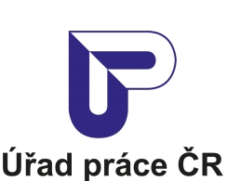

Krajská pobočka Úřadu práce ČR

v Ústí nad Labem

**Měsíční statistická zpráva  
*květen 2017***

**Zpracoval:** *Bc. Michal Tuček*

[*http://portal.mpsv.cz/upcr/kp/ulk/informace/bulletiny*](http://portal.mpsv.cz/upcr/kp/ulk/informace/bulletiny)

Informace o nezaměstnanosti v Ústeckém kraji

**k 31. 5. 2017**

V tomto měsíci celkový počet uchazečů o zaměstnání klesl o 5,0  % na 38 364 osob, počet hlášených volných pracovních míst vzrostl o 4,2 % na 9 427 míst a podíl nezaměstnaných osob klesl na 6,64 %.

K 31. 5. 2017 evidoval Úřad práce ČR (ÚP ČR), Krajská pobočka v Ústí nad Labem celkem 38 364 uchazečů o zaměstnání. Jejich počet byl o 2 013 nižší než na konci předchozího měsíce a ve srovnání se stejným obdobím minulého roku nižší  
o 10 156 osob. Z tohoto počtu bylo 35 727 dosažitelných uchazečů o zaměstnání ve věku 15 - 64 let. Bylo to o 2 075 osob méně než na konci předchozího měsíce. Ve srovnání se stejným obdobím minulého roku byl jejich počet nižší o 10 674 uchazečů.

V průběhu měsíce bylo nově zaevidováno 3 784 osob. Ve srovnání s minulým měsícem to bylo méně o 16 osob a v porovnání se stejným obdobím předchozího roku méně o 576 osob.

Z evidence během měsíce odešlo celkem 5 797 uchazečů (ukončená evidence, vyřazení uchazeči). Bylo to o 182 osob méně než v předchozím měsíci a o 22 osob méně  
než ve stejném měsíci minulého roku. Do zaměstnání z nich ve sledovaném měsíci nastoupilo 3 655, tj. o 420 méně než v předchozím měsíci a o 91 méně než ve stejném měsíci minulého roku, 1 123 uchazečů o zaměstnání bylo umístěno prostřednictvím úřadu práce, tj. o137 méně než v předchozím měsíci a o 21 méně než ve stejném období minulého roku, 2 142 uchazečů bylo vyřazeno bez umístění (sankčně, ostatní).

Meziměsíční pokles uchazečů byl zaznamenán ve všech okresech, největší pokles byl v okrese Děčín (-7,2 %), nejnižší v okrese Most (-2,7 %).

Ke konci měsíce bylo evidováno na ÚP ČR, Krajské pobočce v Ústí n. L. 20 149 žen. Jejich podíl na celkovém počtu uchazečů činil 52,5 %. V evidenci bylo 6 110 osob  
se zdravotním postižením, což představovalo 15,9 % z celkového počtu nezaměstnaných.

Ke konci tohoto měsíce bylo evidováno 1 435 absolventů škol všech stupňů vzdělání a mladistvých, jejich počet klesl ve srovnání s předchozím měsícem o 170 osob a ve srovnání se stejným měsícem minulého roku byl nižší o 342 osob. Na celkové nezaměstnanosti se podíleli 3,7 %.

Podporu v nezaměstnanosti pobíralo 7 175 uchazečů o zaměstnání, tj. 18,7 % všech uchazečů vedených v evidenci.

Podíl nezaměstnaných osob, tj. počet dosažitelných uchazečů o zaměstnání ve věku  
15 -64 let k obyvatelstvu stejného věku, k 31. 5. 2017 meziměsíčně klesl na 6,64 %.

Podíl nezaměstnaných stejný nebo vyšší než republikový průměr vykázalo všech sedm okresů, nejvyšší byl v okresech Most (9,3 %) a Ústí nad Labem (7,9 %). Nejnižší podíl nezaměstnaných byl zaznamenán v okresech Litoměřice (4,6 %) a Teplice (5,3 %).

Podíl nezaměstnaných žen klesl na 7,1 % a podíl nezaměstnaných mužů klesl na 6,2 %.

Kraj evidoval k 31. 5. 2017 celkem 9 427 volných pracovních míst. Jejich počet byl  
o 383 vyšší než v předchozím měsíci a o 1 990 vyšší než ve stejném měsíci minulého roku. Na jedno volné pracovní místo připadalo v průměru 4,1 uchazeče, z toho nejvíce v okrese Ústí nad Labem (7,4), nejméně v okrese Teplice (2,7). Z celkového počtu nahlášených volných míst bylo 1 204 vhodných pro osoby se zdravotním postižením (OZP), na jedno volné pracovní místo připadalo 5,1 OZP. Volných pracovních míst  
pro absolventy a mladistvé bylo registrováno 2 917, na jedno volné místo připadalo 0,5 uchazečů této kategorie.

V rámci aktivní politiky zaměstnanosti (APZ) bylo od počátku roku 2017 prostřednictvím příspěvků podpořeno 3 319 osob, do rekvalifikačních kurzů bylo zařazeno 622 osob.

Nejčastěji podporovanými obory činností prostřednictvím SÚPM - SVČ byly ke konci měsíce zednické a stavební práce (truhlářství, přípravné a dokončovací stavební práce), velkoobchod a maloobchod, výroba textilních výrobků, oděvů a oděvních doplňků, hostinská činnost, opravy/údržba vozidel, osobní služby (kosmetika, kadeřnictví, manikúra/pedikúra, masérství) atd.

Informace o vývoji nezaměstnanosti v ČR v elektronické formě jsou zveřejněny na internetové adrese <http://portal.mpsv.cz/sz/stat>.

1. ***Základní charakteristika vývoje nezaměstnanosti a volných pracovních míst  v květnu 2017***

Tabulka č. 1 - Vývoj nezaměstnanosti

|  |  |  |  |  |
| --- | --- | --- | --- | --- |
| Ukazatel | | Stav k | | |
| 31.5.2016 | 30.4.2017 | **31.5.2017** |
| evidovaní uchazeči o zaměstnání | | 48 520 | 40 377 | **38 364** |
| - z toho | ženy | 24 880 | 20 853 | **20 149** |
|  | absolventi a mladiství | 1 777 | 1 605 | **1 435** |
|  | uchazeči se zdravotním postižením | 6 648 | 6 248 | **6 110** |
| uchazeči s nárokem na PvN | | 8 384 | 7 799 | **7 175** |
| podíl nezaměstnaných osob (v %)1) | | 8,51 | 7,02 | **6,64** |
| volná pracovní místa | | 7 437 | 9 044 | **9 427** |
| počet uchazečů na 1 volné pracovní místo | | 6,52 | 4,46 | **4,07** |

1) od ledna 2013 nový ukazatel registrované nezaměstnanosti

Tabulka č. 2 - Tok nezaměstnanosti

|  |  |  |  |
| --- | --- | --- | --- |
| Ukazatel | Počet uchazečů ve sledovaném měsíci | | |
| Květen  2016 | Duben  2017 | **Květen**  **2017** |
| nově evidovaní uchazeči o zaměstnání | 4 360 | 3 800 | **3 784** |
| uchazeči s ukončenou evidencí a vyřazení | 5 819 | 5 979 | **5 797** |
| - z toho umístění celkem | 3 746 | 4 075 | **3 655** |
| - z toho umístění úřadem práce | 1 144 | 1 260 | **1 123** |

Tabulka č. 3. - Nezaměstnanost v okresech k 31. 5. 2017

|  |  |  |  |  |  |
| --- | --- | --- | --- | --- | --- |
| Okres | Počet nezaměstnaných | | Volná pracovní místa | Počet uchazečů  na 1 VPM | Podíl nezaměst. osob (v %) |
| Celkem | z toho ženy |
|
| Děčín | 5 838 | 2 909 | 1 356 | 4,31 | 6,48 |
| Chomutov | 6 178 | 3 391 | 1 406 | 4,39 | 6,95 |
| Litoměřice | 3 804 | 2 092 | 1 293 | 2,94 | 4,55 |
| Louny | 3 877 | 2 042 | 1 321 | 2,93 | 5,98 |
| Most | 7 062 | 3 820 | 1 307 | 5,40 | 9,32 |
| Teplice | 5 123 | 2 784 | 1 872 | 2,74 | 5,34 |
| Ústí nad Labem | 6 482 | 3 111 | 872 | 7,43 | 7,85 |
| **Ústecký kraj** | **38 364** | **20 149** | **9 427** | **4,07** | **6,64** |
| Česká republika | 308 521 | 161 306 | 174 043 | 1,77 | 4,12 |

1. ***Nástroje aktivní politiky zaměstnanosti v květnu 2017***

Tabulka č. 4 - Osoby podpořené v rámci APZ a rekvalifikace uchazečů   
a zájemců o zaměstnání

|  |  |  |  |  |
| --- | --- | --- | --- | --- |
| Ukazatel (celkový počet) | Stav k | | Celkem od počátku roku do | |
| 31.5.2016 | 31.5.2017 | 31.5.2016 | 31.5.2017 |
| ***osoby podpořené v rámci APZ*** | | | | |
| veřejně prospěšné práce (VPP) | 575 | 1 612 | 538 | 1 247 |
| veřejně prospěšné práce (VPP) - ESF1) | 2 373 | 701 | 1 066 | 419 |
| společensky účelná pracovní místa (SÚPM) | 248 | 191 | 149 | 162 |
| společensky účelná pracovní místa (SÚPM) - ESF1) | 3 478 | 1 553 | 1 828 | 1 098 |
| SÚPM - samostatně výdělečná činnost (SVČ) | 223 | 128 | 62 | 37 |
| SÚPM - samostatně výdělečná činnost (SVČ) - ESF1) | 0 | 0 | 0 | 0 |
| chráněná pracovní místa - zřízená | 337 | 415 | 106 | 115 |
| chráněná pracovní místa - SVČ osob se ZP | 8 | 10 | 2 | 1 |
| ostatní nástroje APZ | 46 | 248 | 12 | 240 |
| ***rekvalifikace uchazečů a zájemců o zaměstnání*** | | | | |
| uchazeči a zájemci zařazení  do rekvalifikací | 0 | 0 | 0 | 2 |
| uchazeči a zájemci zařazení  do rekvalifikací - ESF1) | 129 | 92 | 169 | 305 |
| uchazeči a zájemci, kteří zahájili zvolenou rekvalifikaci | 8 | 0 | 187 | 0 |
| uchazeči a zájemci, kteří zahájili zvolenou rekvalifikaci - ESF1) | 63 | 40 | 171 | 315 |
| ***Osoby podpořené v rámci APZ celkem*** | **7 488** | **4 990** | **4 290** | **3 941** |

1) financováno převážně z Evropského sociálního fondu

Podrobnější statistické údaje o nástrojích aktivní politiky zaměstnanosti naleznete  
na stránkách Integrovaného portálu MPSV, v měsíčních statistikách nezaměstnanosti <http://portal.mpsv.cz/sz/stat/nz/mes>.

1. ***MAPA*** *- ArcView - Podíl nezaměstnaných v okresech kraje (mapa kraje)*



1. ***GRAFY***
2. **Podíl nezaměstnaných osob v okresech Ústeckého kraje a v ČR k 31. 5. 2017**

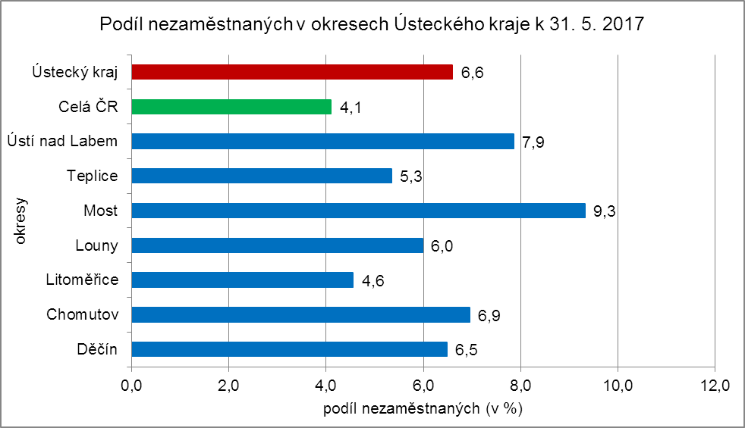

1. **Vývoj podílu nezaměstnaných v Ústeckém kraji v letech 2015 - 2017 (v %)**

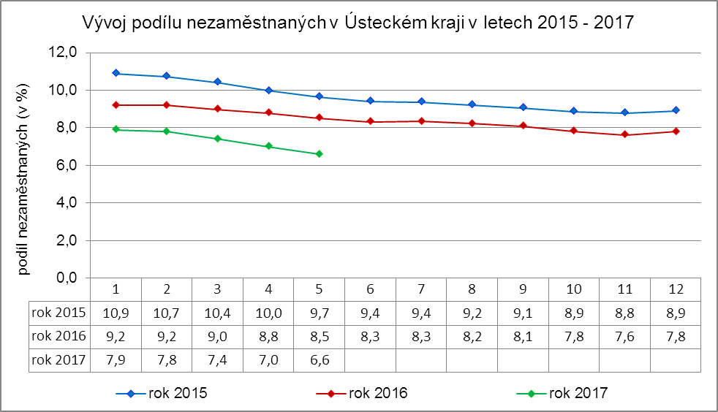

1. **Vývoj počtu uchazečů a VPM v Ústeckém kraji v letech 2015 - 2017**

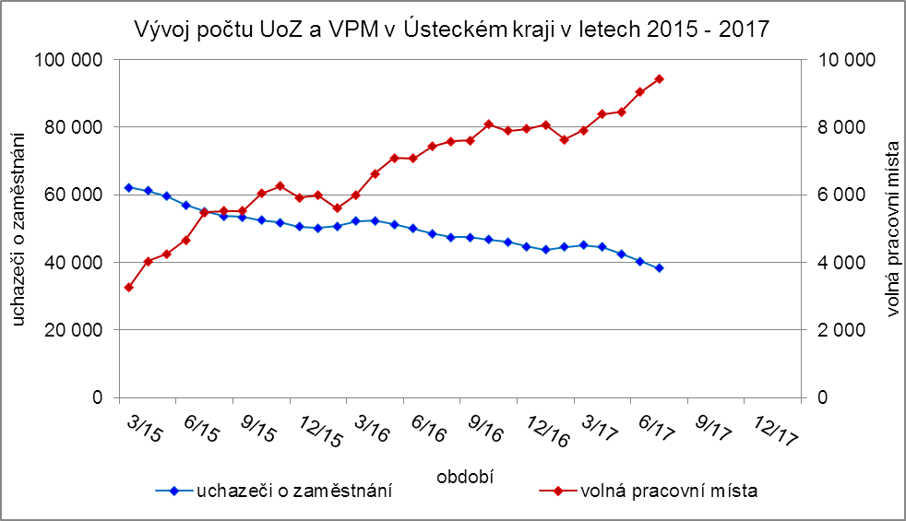

1. **Podíl nezaměstnaných osob v jednotlivých krajích ČR k 31. 5. 2017 (v %)**

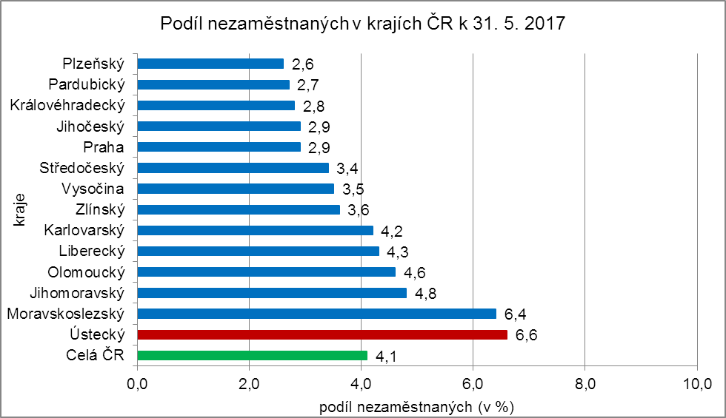

1. ***Setřídění okresů k 31. 5. 2017*** 